**Лето продолжается. Следим за безопасностью детей на даче: костёр, батут, бассейн, игровые площадки**

Вы возите ребёнка в автомобиле пристегнутым, купили автокресло, защиту на колени, локти, велосипедный шлем, чтобы он был защищён при падениях, вы научили ребёнка различать ядовитые растения и не трогать неизвестные ему ягоды, не общаться с дикими и незнакомыми животным, уметь защититься от укусов насекомых.

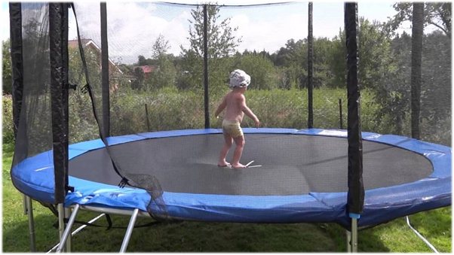Вы считаете, что ваш ребёнок находится в безопасности на даче?

Давайте определим «горячие» точки. Летом дети большую часть времени проводят на улице, бывает, что даже без присмотра. У многих на даче есть бассейн, батут, кто-то отпускает ребёнка на детскую площадку в компании друзей. Главное, чтобы был на связи. Но этого недостаточно.

В основном в травмпункт в летнее время дети поступают с травмами, полученными на детских площадках.

Чаще всего среди летних травм - травмы головы, переломы конечностей, ключиц, ссадины коленей, локтей.

Родители, в первую очередь, должны помочь своему ребёнку!

Поговорите с ребёнком о правилах безопасного поведения, о том, чего нельзя делать, например, катаясь на велосипеде, самокате, о том, что каждое оборудование предназначено для определенной активности и возраста.

Перед тем, как отправлять ребёнка на площадку, проверьте ее сами безопасна ли она.

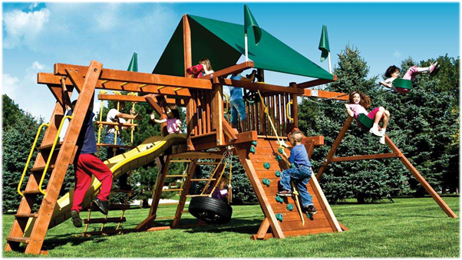Разрешайте ребенку играть на площадках, предназначенных для его возраста. Для малышей может быть опасно забраться на высоту оборудования, предназначенного для детей более старшего возраста.

На каждой площадке, спортивных уличных тренажёрах есть табличка с возрастными ограничениями. Соблюдайте их.

На площадке должно быть специальное покрытие. Если поверхность земли покрыта цементом, травой, асфальтом, риск травм во много раз выше, чем на специальном покрытии.

**Одежда**

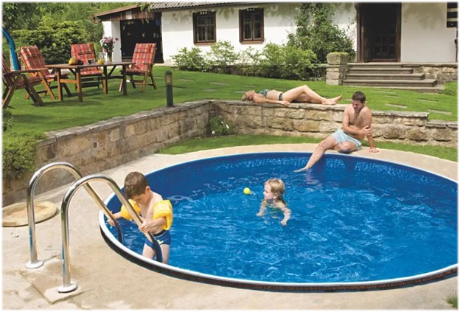Одежда должна быть без лишних деталей (шнурков, цепочек). Осторожнее с ношением курток с капюшонами, украшений, скакалок и велосипедных шлемов, которые могут запутаться в игровом оборудовании.

**Бассейн**

Если у вас есть бассейн на участке, не отпускайте детей купаться одних. Не сводите глаз с ребёнка, купающегося в бассейне, даже если это подросток. Утопление в бассейне, к сожалению, встречается довольно часто. Ребенок тонет практически бесшумно.

Ещё одна опасность, связанная с бассейнами, особенно с частными, когда мы попросту не знаем, как правильно обрабатывать и дозировать обеззараживающие средства — это инфекции.

В этом плане опасна грязная вода.

При заглатывании, попадании в уши, в нос такой воды, патогенные микроорганизмы, находящиеся в ней, начинают стремительно размножаться.

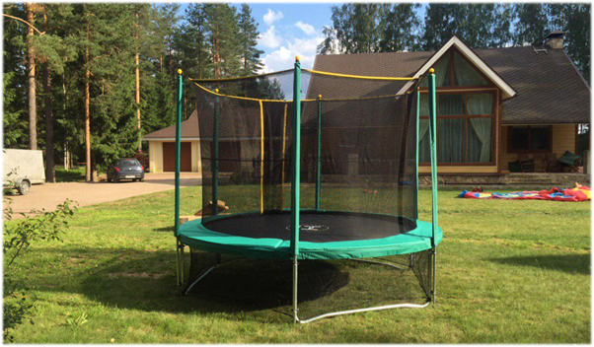Чтобы снизить риск для ребенка, скажите ему, чтобы не глотал воду и обязательно уберите воду из ушей, чтобы бактерии не могли инкубироваться. Также обязательно принять душ перед входом в бассейн и после его посещения.

**Батут**

Батут есть на даче практически в каждой семье, где есть ребёнок. Дети могут прыгать долго. Здесь тоже есть свои правила безопасности.

Батут должен стоять на ровной поверхности, установлен правильно, должна быть натянута сетка, защищающая от выпадания «за борт». Кроме безопасности конструкции, есть правила, о которых также нужно помнить:

- дети находятся под присмотром взрослых,

- на батуте находится один человек. Одновременно двоим, троим нельзя - может произойти столкновение, удар, травма,

- прыгают без обуви, в удобной одежде,

- без посторонних предметов (игрушки, ключи, телефоны),

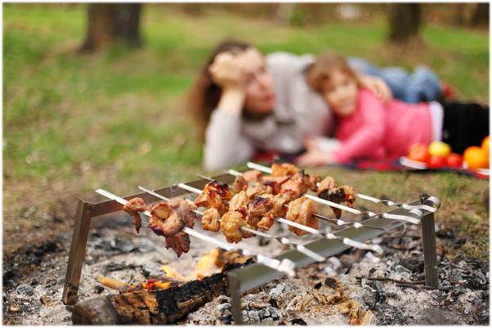- соблюдаются правила безопасности, нанесённые в виде картинок, значков на батут.

**Огонь**

Во избежание ожогов, и несчастных случаев не позволяйте ребенку приближаться к мангалу, костру. Уберите жидкость для розжига. Запретите протягивать к костру палочки, ветки, подбрасывать дрова. Никогда не оставляйте ребёнка одного на улице, где горит огонь и даже, если тлеют угли. Дети очень любопытны.

**Родители, знайте! Безопасность ребёнка зависит от вас!**